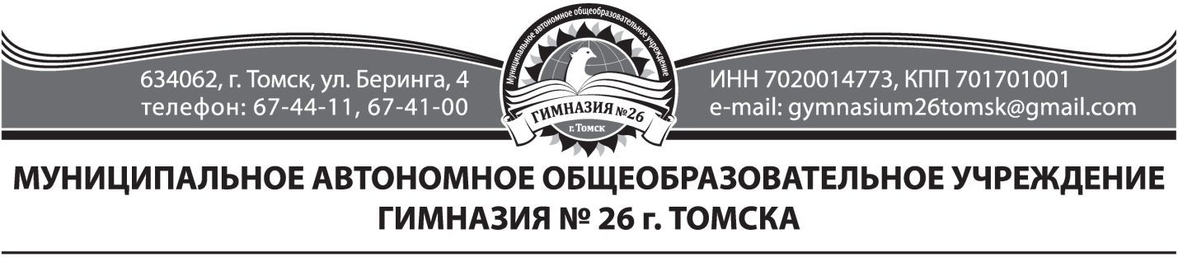

Положение
о проведении заочного конкурса
«Рождественская открытка-поздравление в графическом дизайне»
для обучающихся 3-11 классов
на иностранных языках (английский, немецкий, польский)

1. Общие положения.
1.1. Настоящее Положение о заочном конкурсе «Рождественская открытка-поздравление в графическом дизайне» определяет общий порядок организации и проведения конкурса.
1.2. Организация конкурса «Рождественская открытка-поздравление в графическом дизайне» (далее Конкурс) осуществляется на базе МАОУ гимназии №26 города (организатор) в рамках муниципальной образовательной сети, соучредителем – МАУ ИМЦ г. Томска
2. Цель и задачи Конкурса
2.1. Цель Конкурса. Стимулирование познавательного интереса к изучению иностранного языка, культуры и традиций народов США, Британии, Германии, Польши средствами современных социальных и медийных технологий; представление успешного опыта использования ИКТ в образовательной и воспитательной деятельности.
2.2. Задачи Конкурса
- создавать условия для повышения мотивации к изучению иностранного языка;
- предоставить возможность для реализации творческих способностей средствами графического дизайна;
- способствовать развитию медиакультуры, навыков в области графического дизайна и художественного вкуса учащихся
3. Участники конкурса:
3.1. В конкурсе могут принять участие обучающиеся 3–11-х классов изучающие английский, немецкий, польский языки.
3.2. Конкурс проводится среди образовательных учреждений города Томска и Томской области.
3.2. Участие в Конкурсе является добровольным.
3.3. Участники Конкурса подают в установленном порядке заявку на участие в Конкурсе (согласно приложению 1)
4. Порядок и сроки проведения конкурса.
4.1. Конкурс проводится по следующим номинациям:
- афиша мероприятия, которое будет проходить в вашей образовательной организации в рамках праздника, посвященному празднованию Рождества в странах изучаемого языка (концерт, социальная акция, встреча, флеш-моб и др.);
- открытка, посвященная празднованию Рождества в странах изучаемого языка;
- логотип празднования Рождества
4.2. Конкурс проводится в заочной форме:
Прием заявок и работ осуществляется c 10 по 20 декабря 2020 на электронную почту: sushkova_el@mail.ru Количество участников не должно превышать более 3 человек от одного учителя-предметника.
4.3. Сроки проведения конкурса:
с 10.12 по 20.12.2020 – прием заявок и работ
с 21.12.2020 по 24.12.2020 – проверка работ
25.12.2020– подведение и объявление итогов конкурса
5. Общие требования к работам
- на конкурс принимаются работы, созданные автором;
- работы должны быть выполнены только с помощью компьютерных− графических программ;
- работы предоставляются на конкурс в электронном виде в формате− jpeg разрешением не менее 2048 пикселей по длинной стороне;
- к работе прилагается этикетка в электронном виде в формате Word. Этикетка включает: а) фамилию, имя автора; название работы;
б) номинацию;
в) название образовательной организации, которую представляет автор;
г) ссылку на размещение работы в интернете (при наличии);
д) один автор (творческий коллектив) может представить на конкурс не более 1 работы; е) работы должны быть авторскими, не заимствованными из Интернета и не нарушающими авторских прав третьих лиц.

6. Состав жюри.
1. Белущенко Наталья Сергеевна, учитель немецкого языка МАОУ гимназии №26 г. Томска;
2. Бормотова Наталья Евгеньевна, учитель английского языка МАОУ гимназии № 26 г. Томска;
3. Бурмистрова Наталья Петровна, учитель немецкого языка МАОУ гимназии №26 г. Томска;
4. Валуйских Татьяна Алексеевна, учитель немецкого языка МАОУ гимназии №26 г. Томска;
5. Гуменюк Татьяна Юрьевна, учитель английского языка МАОУ гимназии № 26 г. Томска;
6. Канаки Снежана Дмитриевна, учитель иностранного языка МАОУ гимназии № 26 г. Томска;
7. Липухина Виктория Александровна– учитель английского языка МАОУ гимназии № 26 г. Томска;
8. Матей Юлия Викторовна, учитель английского языка МАОУ гимназии № 26 г. Томска;
9. Сушкова Екатерина Леонидовна – учитель английского языка МАОУ гимназии № 26 г. Томска;
10. Чернышова Елена Владимировна – учитель английского языка МАОУ гимназии № 26 г. Томска;
11. Уралова Юлия Анатольевна, завуч по НМР, учитель немецкого языка МАОУ гимназии №26 г. Томска.

7. Подведение итогов и награждение.
7.1. Участникам конкурса вручаются сертификаты, победителям вручаются дипломы победителей и призеров. Учителям, подготовившим обучающихся, вручаются благодарственные письма.
7.2. Выдача наградных документов в электронном формате в январе 2021 г.- на почту руководителя.

Контактная информация. По всем вопросам обращаться к координатору конкурса:
Сушкова Екатерина Леонидовна, учитель английского языка МАОУ гимназии № 26
Тел.: +7-913-860-40-68; sushkova_el@mail.ru.

Приложение 1

Заявка на участие в конкурсе
«Рождественская открытка-поздравление в графическом дизайне»

Изучаемый язык | ФИ участника, класс | Номинация | ОО | ФИО руководителя, телефон, e-mail

